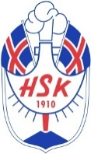

Héraðsmót í körfuknattleik 2013
Minnibolti karla og kvenna

Mótið var haldið á Flúðum 3. maí

Þátttökulið voru Hrunamenn, Hamar, Þór og Hekla.
Minnibolti karla - lokastaða
1. Hrunamenn
2. Þór
3. Hamar
4. Hekla
Minnibolti kvenna - lokastaða
1. Hrunamenn eldri
2. Hamar
3. Hrunamenn yngri
4. Hekla
Á sama stað fyrr um daginn mættu krakkar í 4.-5. bekk og spiluðu nokkra leiki. Þar voru á ferðinni efnilegir krakkar sem eiga vafalítið framtíðina fyrir sér í körfunni.

